主库
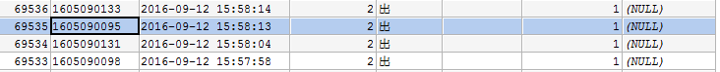我靠。主库从库数据不一样，，
从库

把那条数据改了，让从数据库跳过一个错误就行了。。
stop slave;
set global sql_slave_skip_counter=1; (1是指跳过一个错误)
start slave ;
再show slave status \G;查看

http://soft.chinabyte.com/database/297/12438297.shtml

当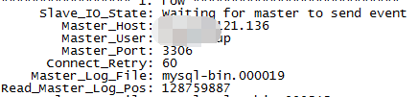为毛突然从数据库不同步了。。
可能是内存不足，主数据库没法发送同步事件
show binlog events; 后卡住了，后来内存释放了很多，同步就好了。
http://liuyu.blog.51cto.com/183345/64077

遇到个dump binlog延迟增加的问题，发现master上的dump线程状态多数时间是
Finished reading one binlog; switching to next binlog
查问题要看系统IO，可能是dump程序太多，导致IO繁忙；
dba

可以查看mysql各线程状态，特别注意 Binlog Dump线程
show processlist
Binlog Dump 状态一共4个

1 Sending binlog event to slave
已经读出来，正在发送

2Finished reading one binlog; switching to next binlog

The thread has finished reading a binary log file and is opening the next one to send to the slave.

3Master has sent all binlog to slave; waiting for binlog to be updated
等着新的binlog产生

4Waiting to finalize termination
线程停止时候一个短暂状态

4、Change master to
如果从库的Slave未启动，Slave_IO_Running为NO。
可能是主库是的master的信息有变化，
查看主库show master status;
记录下File,Position字段，假设为‘mysql-bin.000004’,98;
在从库执行：
mysql>stop slave;
mysql>change master to master_log_file='mysql-bin.000004',master_log_pos=98;
mysql>start slave;

还有一种情况是：
主从数据库状态都正常，没有显示报错的，但是从数据库经常同步延迟很大。重启slave就又正常同步了
原因排查：主从数据库的同步线程是长连接的，因为默认心跳是3600秒，所以期间断线要等待很久才会重连。
解决方法：（修改心跳和从数据库超时重连间隔（超时更新数据））
stop slave;
change master to master_heartbeat_period = 60;
set global slave_net_timeout = 60;
start slave;

查看状态：
show status like 'Slave_heartbeat_period';

show status like 'Slave_last%';

show status like 'slave%';

